|  | CICLE:  Sistemes Microinformàtics i Xarxes | CURS:  2n SMX |
| --- | --- | --- |
| **Mòdul M4: Sistemes Operatius en Xarxa**  **UF4: Compartició de recursos i entorns heterogenis** | | DATA:  20-03-2023 |

| Nom i Cognoms: Òscar Rodríguez | Nota: |
| --- | --- |

| **MV** | **ISO** | **Versió** | **Configuració IP** | **IP** |
| --- | --- | --- | --- | --- |
| Windows | Windows 10 | Windows 10 pro x64 | Manualment | 10.0.2.10 |
| Ubuntu | Ubuntu Desktop | 16.04 x64 | Automàticament | 10.0.2.15 |

**Ubuntu: Windows 10:**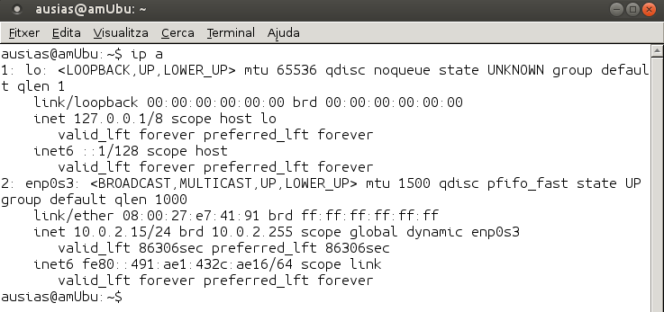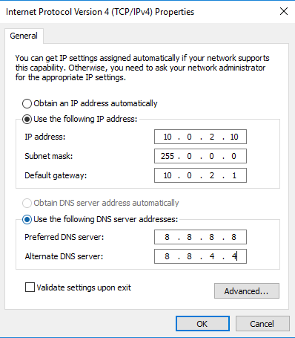

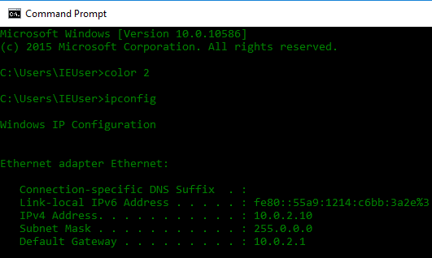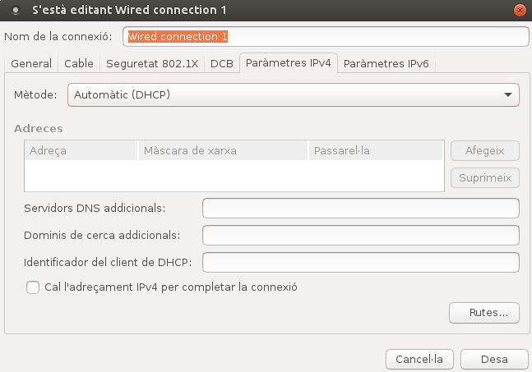

**Creació de la xarxa NAT:**

Per configurar la xarxa NAT en les nostres MVs, hem d’anar al VirtualBox i seleccionar

l’opció fitxer, preferències. En l’apartat xarxa, creem una xarxa NAT.

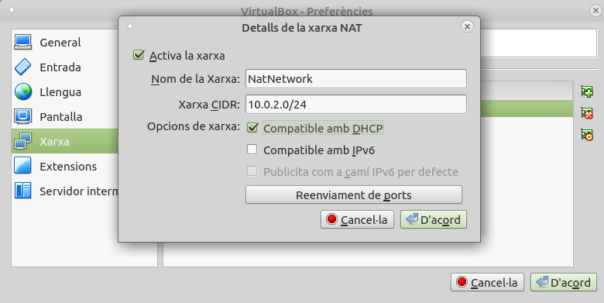

1. **Connecteu-vos amb l’eina de Conexión a Escritorio remoto de Windows, des d’una màquina amb Windows 10 a una màquina amb Linux on previament haureu instal·lat el paquet xrdp.**

Primer fem un update i un upgrade per actualitzar el servidor ubuntu:

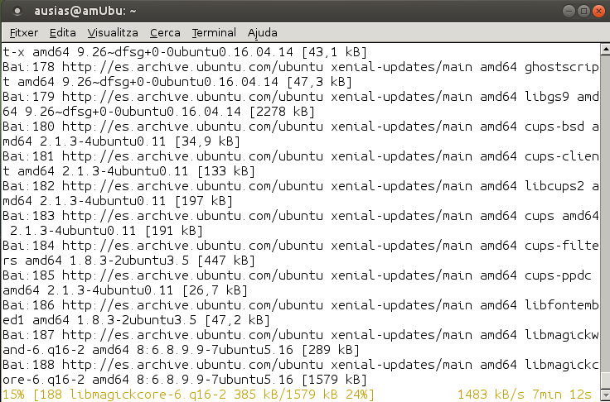

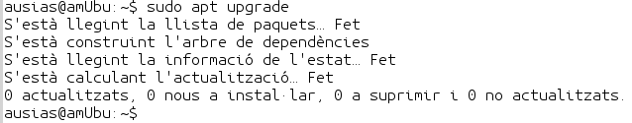

A continuació fem les següents comandes (export DEBIAN_FRONTED=noninteractive), (sudo apt install -y ubuntu-desktop xfce4 xrdp xfce4-goodies), (echo xfce4-session > /etc/skel) i (systemctl restart xrdp)

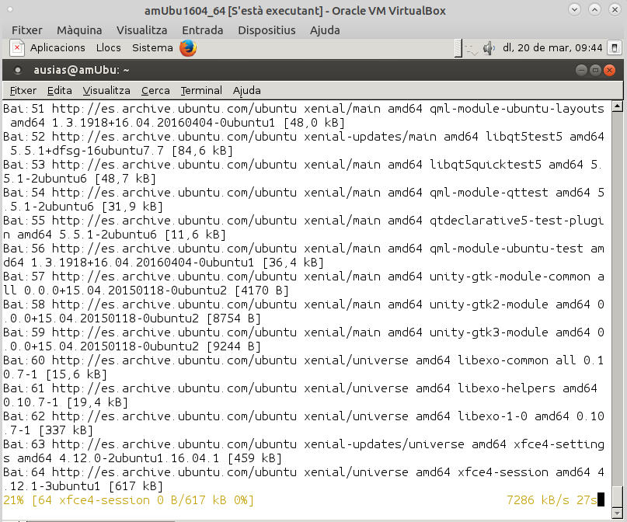



Ara per seguretat, creem un usuari xrdpuser per poder conectarnos al servidor ubuntu, mitjançant la comanda (sudo adduser xrdpuser) i fem un (sudo gpasswd -a xrdpuser sudo) per afegir el nou usuari al grup sudo.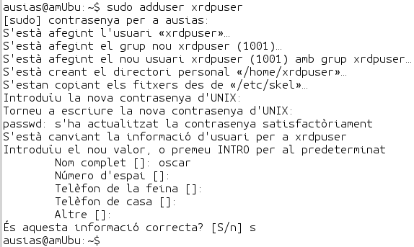

Finalment anem a Windows i entrem al remote desktop amb la IP de Ubuntu.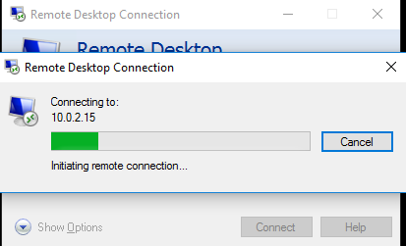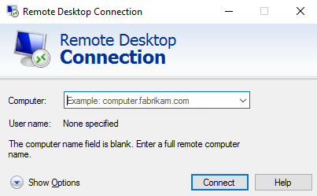

Una vegada hem establert connexió, iniciem sessió amb les credencials que hem creat abans. En aquest cas jo he iniciat sessió amb l’usuari “xrdpuser” que he creat abans.

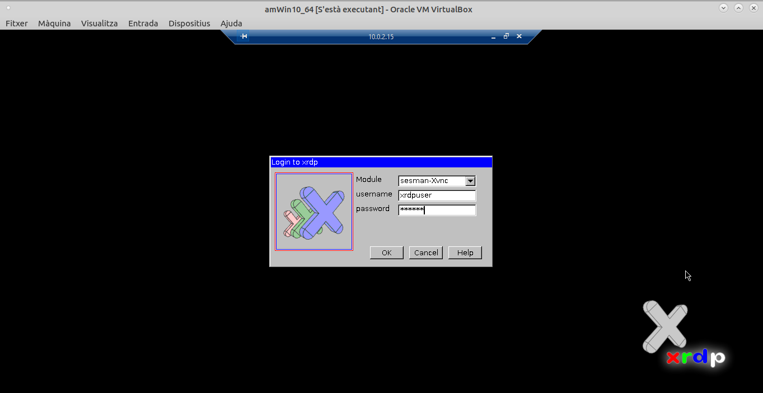

Com podem veure ja estem dins d’Ubuntu remotamente.

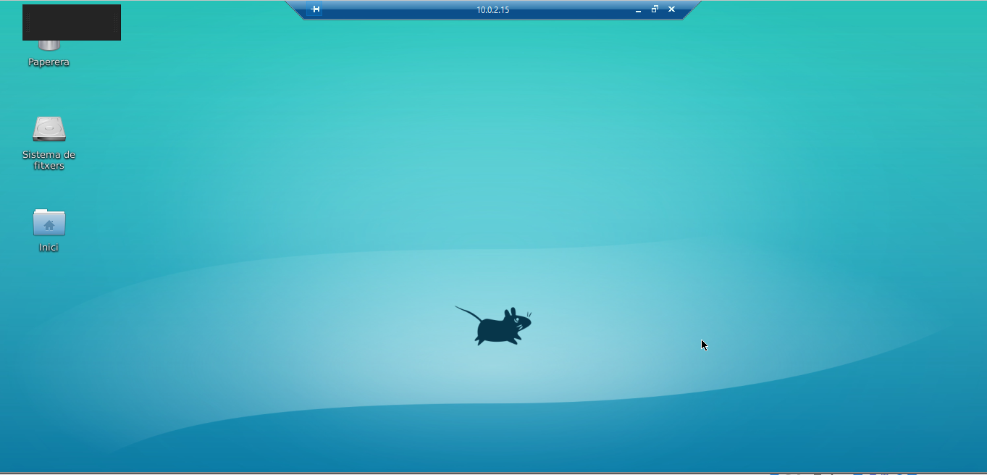

2. **Tanqueu la connexió.**

3. **Configureu el firewall per impedir connexions d’Escriptori remot en el servidor de Linux.**

En Windows, obrim el firewall, opcions avançades i en Domain Profile posem block en l’apartat que posa Public Profile.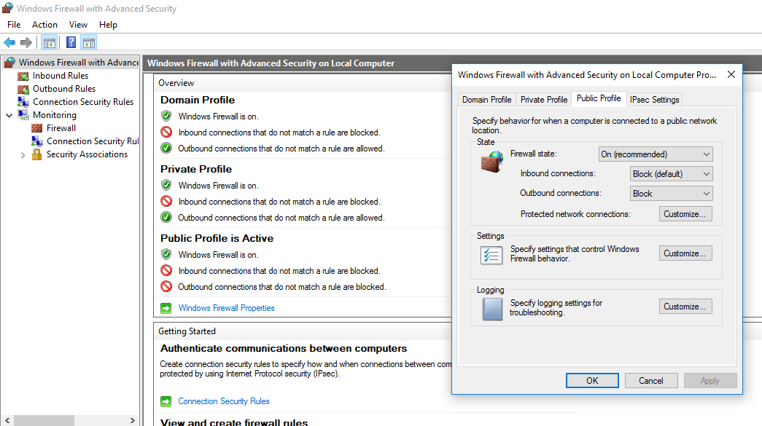

4. **Proveu d’accedir novament mitjançant Escritorio Remoto, mostreu i expliqueu què passa (veureu que l’equip refusa la connexió).**

Efectivament, com podem veure, no deixa establir connexió.